**«Бала дамуындағы ерте қолдаудың рөлі: Қазақстандағы «мүмкіндіктер уақыты» жобасының тәжірибесі**

Денсаулық сақтау министрлігінің 2025 жылғы 1 сәуірдегі мәліметі бойынша елімізде үш жасқа дейінгі 1,7 миллион бала тұрады. Олардың 130 мыңға жуығы дамуында әртүрлі бұзылуларға шалдыққан, ал 22 мыңы ресми түрде мүгедектікке ұшыраған.

Бұл сандар балалармен жұмысты мүмкіндігінше ерте бастаудың қаншалықты маңызды екенін растайды. Ерте диагностика және уақтылы түзету бұзылулардың одан әрі дамуын болдырмауға және болжамды айтарлықтай жақсартуға мүмкіндік береді. Мамандар баламен неғұрлым тезірек жұмыс істей бастаса, соғұрлым оның құрдастарын қуып жетіп, болашақта көптеген қиындықтардан аулақ болу мүмкіндігі артады.

**Үш жылға дейінгі кезеңнің маңыздылығы**

Неліктен үш жасқа дейінгі жас өте маңызды? Жауап мидың дамуында жатыр. Халықаралық зерттеулерге сүйенсек, оның архитектурасының 80 пайызы осы кезеңде қалыптасады. Әр секунд сайын миллионға дейін жаңа нейрондық байланыстар пайда болады. Ата-анамен қарапайым қарым-қатынас - күлімсіреу, әңгімелесу, құшақтау миды күшейтеді.

Әрбір функцияның — сөйлеу, моторика, көру қабілетінің — өзінің оңтайлы даму кезеңі бар. Егер ол өткізілсе, қуып жету әлдеқайда қиын, ал кейде мүмкін емес. Осы қиын кезеңде ерекше қажеттіліктері бар балаға көмектесу арқылы біз оларға толық болашаққа мүмкіндік береміз және ауыр мүгедектік қаупін азайтамыз.

Ерте қолдау дегеніміз не?

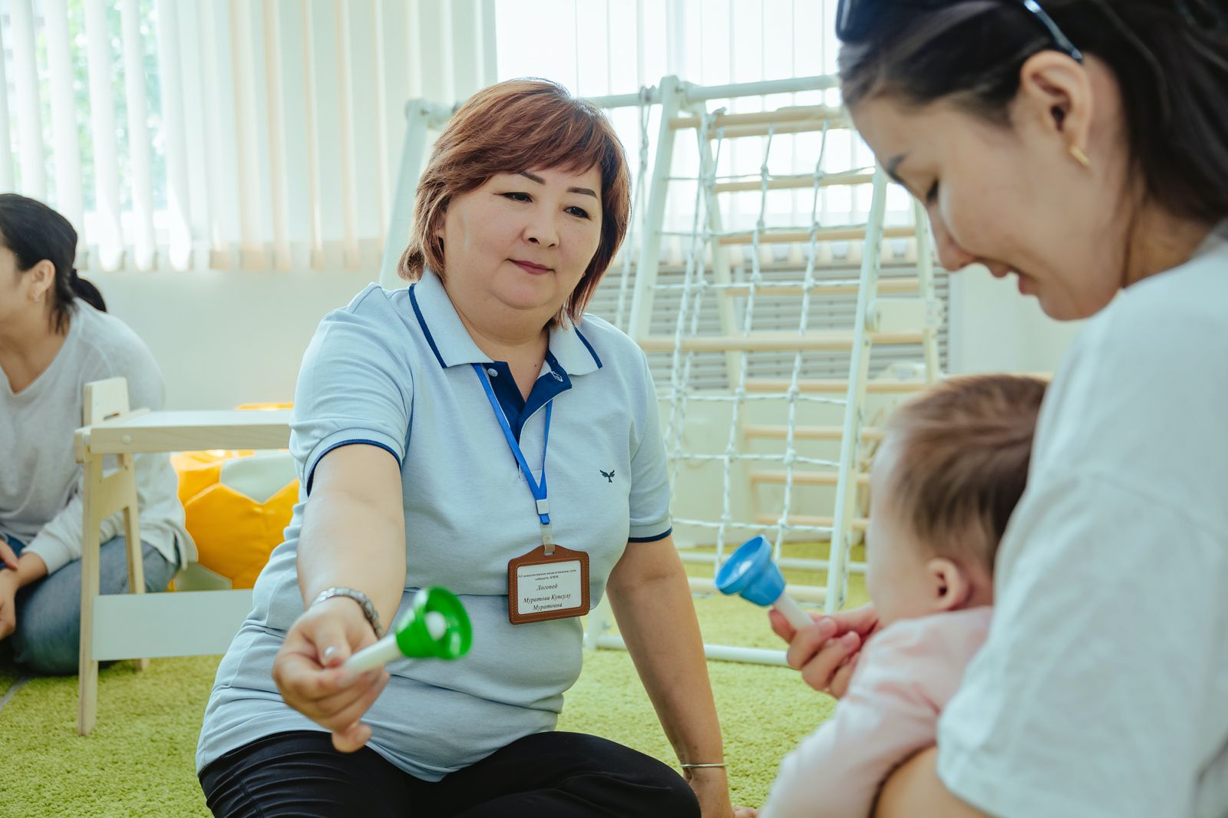

Ерекше қажеттіліктері бар балаларға көмектесу, ең алдымен, медициналық процедуралар деген пікір бар. Дегенмен, ерте қолдаудың негізінде жатқан заманауи көзқарас әлдеқайда кең. Бұл бүкіл отбасының өмір сүру сапасына бағытталған кешенді көмек.

Ерте қолдау бүкіл отбасына қарайды. Оның мақсаты - отбасылық өмірді қалыпқа келтіру, баланың күшті жақтарын дамыту және оны мүмкіндігінше тәуелсіз ету. Мұнда ата-аналар негізгі серіктестер, ал мамандар (психологтар, логопедтер, эрготерапевттері) жеке жоспар құруға көмектесетін кеңесшілер болып табылады.

Көмек күнделікті өмірде қиындықтары бар немесе ата-анасын жай ғана алаңдататын 0-ден 3 жасқа дейінгі баласы бар кез келген отбасына арналған. Мамандар ойын және күнделікті іс-әрекеттер арқылы баланың негізгі дағдыларын дамытуға көмектеседі: әлемді тану, қарым-қатынас жасау, қозғалу, ойын мен тамақ үшін қолды пайдалану, өзін-өзі күту.

Мысалы, көру қабілеті бұзылған баласы бар отбасы қызметке хабарласса, мамандар тобы оған басқа сезім мүшелерінің көмегімен әлемді тануға, сөйлеуді және дербестік дағдыларын меңгеруге көмектеседі. Бұл дәрігерлерге жеке бару емес, жан-жақты қолдау көрсету.

Қазақстанда қазірдің өзінде не өзгеріп жатыр

Осы үрдіске орай мемлекет пен қоғам белсенділік танытып, жобалар жасауда. Осындай жобалардың бірі - «Шеврон» компаниясының қолдауымен DARA қоры жүзеге асырып жатқан «Мүмкіндіктер уақыты».

Жобаның мақсаты - ерекше қажеттіліктері бар баланы тәрбиелеп отырған әрбір отбасы сапалы көмекке қол жеткізу үшін бүкіл ел бойынша ерте қолдау қызметтерінің желісін құру.

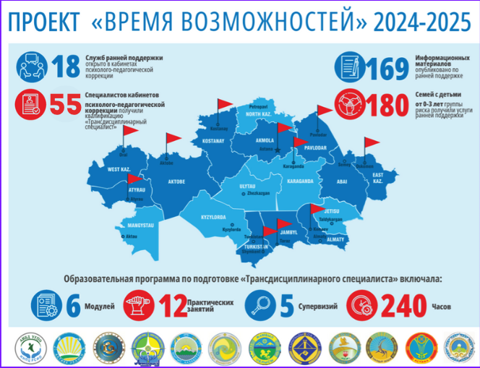

«Мүмкіндіктер уақыты» жобасының арқасында Қазақстанда ерте қолдау саласындағы жағдай оң дамуда. Осы бастама аясында соңғы бір жылда ел бойынша Атыраудан Семейге дейін – 18 Ерте қолдау қызметі ашылды және ерте қолдау қызметінің 65 маманы ерте қолдау бағдарламасы бойынша оқытылды. Қазірдің өзінде құрылған ерте қолдау қызметтері 180 отбасына көмектесе алды.

«Дара» қорының «Мүмкіндіктер уақыты» жобасына қатысу маған және менің маманыма біз алған тренинг нәтижесінде кішкентай балалары бар отбасылармен жұмыс істеуде бірегей білім мен практикалық құралдарды алуға мүмкіндік берді, - Арқалық қаласының психологиялық-педагогикалық түзеу кабинетінің басшысы Рита Капсмет, «біз өңірімізде ерте қолдау қызметтерін дамытуға үлес қоса алатынымызды мақтан тұтамыз», - деп атап өтті.

Ерте қолдау қызметтері психологиялық-педагогикалық түзеу кабинеттерінің, үйге қызмет көрсету бөлімшелерінің базасында олардың жас баламен отбасының тұрғылықты жерінен жаяу жүруін қамтамасыз ету үшін құрылады. Олардың барлығы бір технология бойынша жұмыс істейді және бұл қызмет көрсету сапасына кепілдік береді.

«Біз, «Дара» Қоры өз міндетімізді осы жүйені одан әрі дамыту, мамандарды оқыту және заңнамалық деңгейде ерте қолдау мәртебесін алуға көмектесу деп білеміз», - дейді «Ерте қолдау» жобасының жетекшісі Айгүл Тәбергенова.

Ерте қолдаудың кешенді әсері

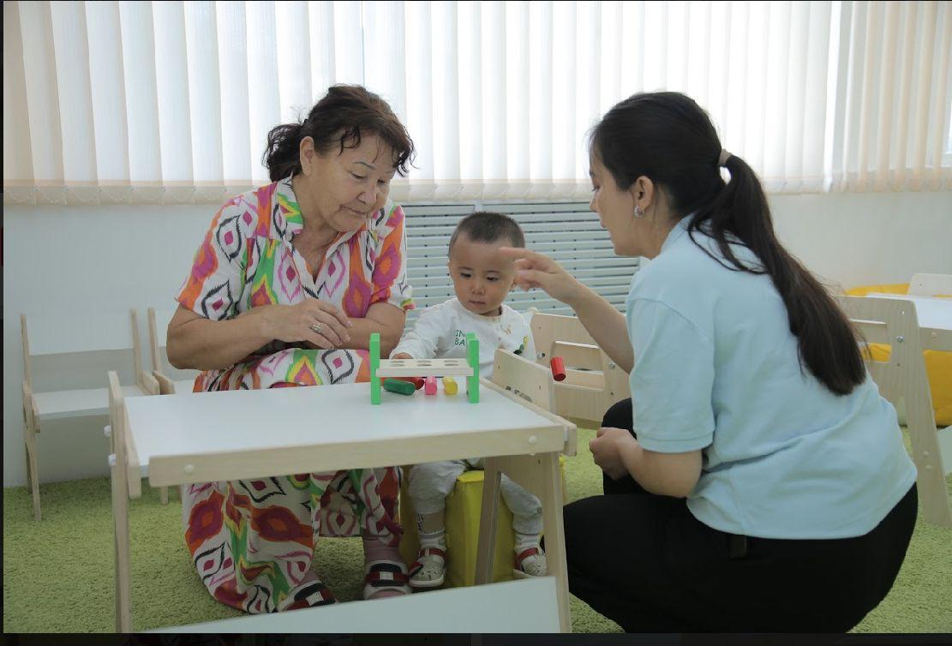

Ерте қолдау жүйесін енгізу нәтижелерін бірнеше деңгейде бағалауға болады.

Бала үшін: дамудың ең сезімтал кезеңінде ерте қолдау жоғары нәтижелерге қол жеткізуге мүмкіндік береді және балаға балабақша мен мектепте сәтті бейімделу үшін көбірек мүмкіндіктер береді.

Отбасы үшін: Ерте қолдау стрессті азайтуға көмектеседі және ата-аналарға өз баласына сауатты қамқоршы болу үшін қажетті білім мен сенімділік береді, бұл бүкіл отбасының өмір сүру сапасын айтарлықтай жақсартады.

Қоғам үшін: Әлемдік тәжірибе көрсеткендей, ерте қолдау жүйесін дамыту ерекше қажеттіліктері бар балаларды жалпы білім беру жүйесіне қосуға көмектеседі. Бұл өз кезегінде әлеуметтік және медициналық қызметке түсетін ұзақ мерзімді жүктемені азайтады.

Дүниежүзілік тәжірибе ерте балалық шақтағы инвестиция ұлттың салауатты болашағына салынған ең тиімді инвестиция екенін дәлелдеп отыр. «Мүмкіндіктер уақыты» жобасы бұл тәсілдің Қазақстанда қалай жүзеге асырылып жатқанының айқын мысалы болып табылады. Сіз жоба туралы көбірек біле аласыз және еліміздің әртүрлі қалаларындағы ерте қолдау орталықтарының байланыстарын «DARA» қайырымдылық қорының ресми сайтынан таба аласыз.